**  **

**ชุดความรู้จากตำบลบางพรม**

**จัดทำโดย**

**คณะครุศาสตร์**

**มหาวิทยาลัยราชภัฏนครปฐม**

**ร่วมกับ**

**องค์การบริหารส่วนตำบลบางพรม**

**อำเภอบางคนที จังหวัดสมุทรสงคราม**

**สารบัญ**

**หน้า**

**ระบบเกษตรกรรมยั่งยืน**

-กลุ่ม ส้มโอปลอดสารพิษ

**ระบบองค์กรการเงินและสวัสดิการชุมชน**

**ระบบการดูแลสุขภาพชุมชน**

**ระบบการศึกษาเพื่อเด็กและเยาวชน**

**ระบบการสืบสานวัฒนธรรมและภูมิปัญญาท้องถิ่น**

-กลุ่มพญาซอ

-กลุ่มอนุรักษ์ว่าวจุฬา

**ระบบเศรษฐกิจชุมชน**

-กลุ่ม ขนมสัมปนี

-กลุ่ม คนเอาถ่าน

**ระบบการจัดการทรัพยากรธรรมชาติ สิ่งแวดล้อม และพลังงานทดแทน**

-แหล่งท่องเที่ยวชุมชนบ้านบางพลับ

-กลุ่ม น้ำตาลมะพร้าว

**ระบบจิตอาสา / อื่นๆ**

**ชื่อกลุ่ม ส้มโอปลอดสารพิษ**

**1. สถานที่ทำการ**

หมู่บ้านของครูสมทรง ที่อยู่ 9/3 หมู่ที่ 4 ตำบลบางพรม อำเภอบางคนที จังหวัดสมุทรสงคราม

**2. แกนนำ (ชื่อ สกุล เบอร์โทร ที่อยู่)**

อาจารย์สมทรง แสงตะวัน เบอร์โทร 034-761985 ที่อยู่ 9/3 หมู่ที่ 4 ตำบลบางพรม อำเภอบางคนที จังหวัดสมุทรสงคราม เป็นศูนย์การเรียนรู้มหาวิทยาลัย

**3. ความเป็นมาหรือที่มาของเรื่องนี้**

ความเป็นมาของเรื่องส้มโอปลอดสารพิษนั้น เกิดขึ้นจากการที่อาจารย์สมคิดท่านได้คิดเรื่องนี้ไว้ตั้งแต่ พ.ศ.2514 ซึ่งต่อมาใน พ.ศ.2524 จึงเกิดการรวมตัวกลุ่มส้มโอขึ้น และนับตั้งแต่ พ.ศ.2524 เป็นต้นมาได้มาการรวมกลุ่มอย่างเป็นทางการ ซึ่งการรวมกลุ่มนั้นมีเป้าหมายเพื่อป่องกันการกดราคาจากพ่อค้าคนกลาง เนื่องจากส้มโอหากมีการแยกกลุ่มหรือไม่รวมกลุ่มกันจะทำให้การขายเป็นไปด้วยความลำบากหรือการกำหนดราคาไม่สามารถทำได้อย่างสะดวกเหมือนกับการรวมกลุ่ม นอกจากนี้การรวมกลุ่มยังมีเป้าหมายเพื่อให้การปลูกส้มโอมีการพัฒนาขึ้น เพราะมีการเชิญวิทยากรมาให้ความรู้เกี่ยวกับเรื่องการปลูกส้มโออย่างเป็นระยะๆ สำหรับเป้าหมายในระยะสุดท้ายคือ การรวมกลุ่มจะทำให้การปลูกส้มโอนั้นมีความเป็นทางการมากยิ่งขึ้นเพราะการรวมกลุ่มนอกจากจะทำให้ในเรื่องของการกดราคาแล้วหรือช่วยเหลือในเรื่องการให้ความรู้แก้เกษตรกรแล้วยังทำให้การติดต่อกับหน่วยงานต่างๆที่เกี่ยวกับการปลูกส้มโอนั้น สามารถทำได้สะดวกโดยผ่านกลุ่มส้มโอปลอดสารพิษเอง สำหรับการปลูกส้มโอนั้น เมื่อก่อนจะปลูกและได้ผลปีละครั้ง แต่หลังจากได้มีการรวมกลุ่มและมีการให้ความรู้กับเกษตรกร จึงทำให้การปลูกส้มโอมีการออกผลที่เปลี่ยนแปลงไป สามารถที่จะออกผลผลิตปีละ 4 ครั้ง เพราะมีขั้นตอนและมีความรู้ที่นำมาแลกเปลี่ยนกัน จนทำให้การปลูกส้มโอสามารถออกผลผลิตได้แตกต่างจากที่อื่น เทคนิคของที่นี่คือ จะปล่อยให้ส้มโอเฉาไปก่อน และหลังจากนั้นจะไม่รดน้ำจะทำให้ส้มโอมีดอกออกมาในภายหลังและทำให้เกิดลูกส้มโอออกมานั้นเอง ลักษณะนี้ถือเป็นการควบคุมที่ทำให้เกิดผล สามารถที่จะเกิดขึ้นได้ตามที่เกษตรกรต้องการ นอกจากนี้ทางกลุ่มยังสามารถที่จะปลูกส้มโอโดยพยายามให้ส้มโอออกผลในช่วงเดือนที่เป็นเทศกาล เช่น สงกรานต์ ปีใหม่ ตรุษจีน สำหรับรายได้จากการปลูกส้มโอนั้น 1 ต้น จะมีรายได้ไม่ต่ำกว่า 3000 – 4000 บาท ส่วนส้มโอจะมีราคากิโลกรัมละ 80 บาท ซึ่งเป็นราคาจากสวน นอกจากรายได้ที่ได้จากการจำหน่ายส้มโอแล้วก็ยังมีรายได้จากการที่ส้มโอกลายเป็นแหล่งท่องเที่ยวของตำบลบางพรมไปด้วย มีการนำความรู้จากการปลูกส้มโอมาเผยแพร่ให้กับบุคคลภายนอกได้ศึกษา มีการนำขยะจากครัวเรือนมาทำเป็นปุ๋ยชีวภาพ ดังนั้นจึงทำให้สวนส้มโอที่ตำบลบางพรมนั้นเป็นแหล่งเรียนรู้ที่ดี นั้นเอง

**4. วิธีการ/การดำเนินงาน/กิจกรรม**

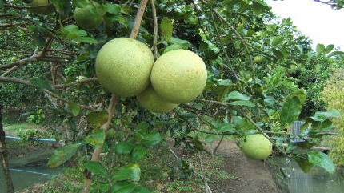 มีการประชุมกันอยู่เป็นระยะๆเพื่อแลกเปลี่ยนความรู้ หรือปัญหาต่างๆ จึงทำให้มีการพัฒนาการปลูกส้มโออย่างต่อเนื่องและมีการเชิญผู้ที่มีความรู้เกี่ยวกับการปลูกส้มโอ ทั้งในแหล่งตำบลบางพรมเองและบุคคลภายนอก มาร่วมกันเพื่อให้ข้อมูลเกี่ยวกับการปลูกส้มโอด้วย ลักษณะการปลูกส้มโอในบางพรมนั้นมีจุดเด่นไม่เหมือนพื้นที่อื่น ดังนั้นเองรวมกลุ่มกัน การร่วมดำเนินกิจกรรม การร่วมประชุมกันจึงทำให้การปลูกส้มโอของที่บางพรมประสบความสำเร็จ ทั้งในแง่ของผลผลิต และในแง่ของวิชาการและในเชิงของการท่องเที่ยว

**5. เทคนิคหรือขั้นตอนหรือแนวทางที่ทำให้ประสบความสำเร็จ**

1. กลุ่มส้มโอปลอดสารพิษนั้นจะมีการพูดคุยกันตลอดเวลา ในเรื่องของปัญหาและวิธีการพัฒนาการปลูกส้มโอให้ประสบความสำเร็จ

2. มีการตกลงกันของกลุ่ม เช่น ราคาของการขายส้มโอ วิธีการดูแลรักษาส้มโอในรูปแบบของชีวภาพ

3. ภาค อบต.ให้ความร่วมมือกับกลุ่มส้มโอปลอดสารพิษ

4. ทุกฝ่ายมีส่วนร่วมในการเสนอความคิดเห็นทั้งฝ่ายองค์การบริหารส่วยตำบล และฝ่ายอื่น ๆ

**6. การสนับสนุนส่วนที่เกี่ยวข้อง**

1. อบต.

2. เกษตรจังหวัด

3. ชุมชน

**7. ผลผลิตของตนเอง/กลุ่ม**

1. ผลผลิตที่เกิดขึ้นคือราคากลางที่ได้ สามารถกำหนดราคากลางได้

2. การกระจายสิ้นค้าที่มีประสิทธิภาพ

**8. ผลลัพธ์ที่เกิดขึ้นต่อตนเอง/ครอบครัว/กลุ่ม/ชุมชน/อื่น ๆ**

การปลูกส้มโอปลอดสารพิษนั้นก่อให้เกิดผลลัพธ์แก่เศรษฐกิจของชุมขน เพราะการปลูกส้มโอที่ให้เกิดรายได้ นอกจากนี้ยังก่อให้เกิดผลลัพธ์แก่ทรัพยากรเนื่องจากส้มโอเป็นพืชเศรษฐกิจและเป็นแหล่งทรัพยากรที่สำคัญของตำบล และการปลูกส้มโอเองมีวิธีการปลูกที่ใช้กระบวนการทางชีวภาพ จึงทำให้การปลูกส้มโอช่วยรักษาสิ่งแวดล้อมของตำบลบางพรมและช่วยรักษาให้ดิน อากาศและพันธุ์ส้มโอมีคุณภาพดี สำหรับในแง่ของการศึกษากลุ่มส้มโอปลอดสารพิษยังช่วยส่งเสริมในเรื่องของการเรียนรู้ของเด็กและเยาวชน เนื่องจากมีสถานศึกษาซึ่งเป็นผู้เรียนจากโรงเรียนต่าง ๆ ที่เข้ามาศึกษาวิธีการปลูกส้มโอทั้งในรูปแบบอย่างเป็นทางการหรืไม่เป็นทางการอย่างต่อเนื่อง โดยมาเรียนรู้วิธีการปลูกส้มโอ หรือมาเรียนรู้ในลักษณะที่เป็นการท่องเที่ยว

**9.แนวทางการต่อยอด พัฒนาในระยะต่อไป**

กลุ่มส้มโอปลอดสารพิษมุ่งหวังจะเป็นแกนกลางในการสร้างอาชีพให้แก่ผู้อื่นในตำบลบางพรม รวมถึงตำบลอื่นที่อยู่ในพื้นที่ใกล้เคียง ซึ่งสิ่งที่จะเกิดขึ้นมีเป้าหมายให้การปลูกส้มโอปลอดสารพิษ สามารถสร้างผลลัพธ์ทั้งในแง่สังคม เศรษฐกิจ สิ่งแวดล้อมอย่างยั่งยืน

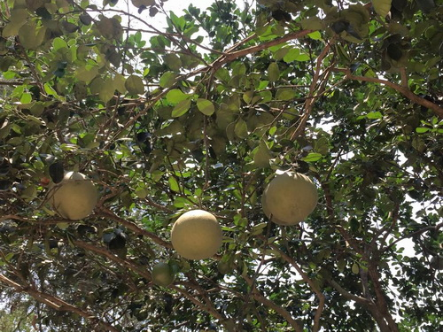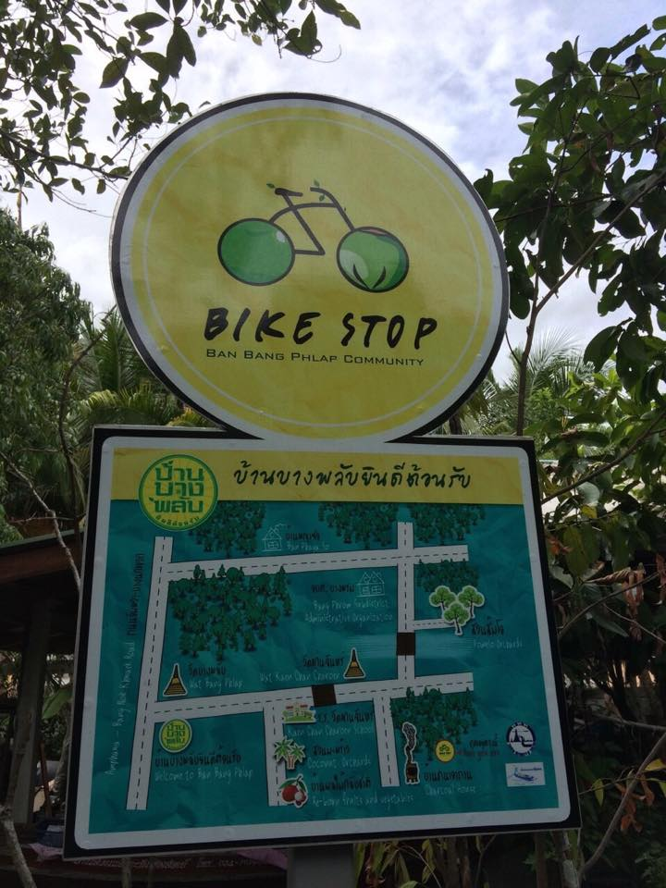

**ชื่อ กลุ่มพญาซอ**

**1. สถานที่ทำการ**

สถานที่ที่ทำการผู้ใหญ่บ้านหมู่ ต.บางพรม อ.บางคนที จ.สมุทรสงคราม

**2. แกนนำ (ชื่อ สกุล เบอร์โทร ที่อยู่)**

ชื่อแกนนำ นายสมพร เกตุแก้ว เบอร์โทรศัพท์ 087-7686689, 085-1772338

สถานที่ที่ทำการผู้ใหญ่บ้านหมู่ ต.บางพรม อ.บางคนที จ.สมุทรสงคราม

**3. ความเป็นมาหรือที่มาของเรื่องนี้**

เริ่มต้นจากคุณสมพร เกตุแก้ว มีความสามารถในการทำซอได้ตั้งแต่อายุ 14 ปี และได้เรียนมีโอกาสซอแต่ไม่ประสบผลสำเร็จในการเรียน เพราะมีความรู้สึกว่าตนเองสีซอไม่ไพเราะเท่ากับนายธีระ ภูมณี วันหนึ่งขณะที่นายธีระไปเข้าห้องน้ำ คุณสมพรแอบนำซอของนายธีระมาลองซีดู เพื่อหาสาเหตุว่าทำไมเพื่อนจึงสีซอได้ไพเราะกว่า จุดนี้จึงทำให้คุณสมพรได้เรียนรู้ว่าการที่จะสีซอได้ไพเราะนั้นต้องเกิดจากปัจจัย 3 ประการคือ

1. ครู หรือวิทยากรที่ถ่ายทอดความรู้ ต้องมีความเชี่ยวชาญ และสามารถถ่ายทอดได้ดี 2. ครอบครัว และความสามารถของคนๆนั้น คือ จะต้องมีความชอบ มีความตั้งใจ และต้องมีพรสวรรค์ในด้านดนตรี 3. เครื่องมือ หรืออุปกรณ์ที่ใช้ในการทำซอต้องเป็นเครื่องมือที่ดีและมีคุณภาพ ตั้งแต่นั้นมาคุณสมพรจึงเริ่มศึกษาเกี่ยวกับวิธีการทำซอให้มีคุณภาพที่ดี จนค้นพบว่าการทำซอที่ดีต้องใช้มะพร้าวพันธุ์ซอ ในการทำซึ่งในขณะนั้นมะพร้าวพันธุ์ซอมีอยู่ที่เดียว คือ ตำบลบางพรม จึงทำให้นายสมพรตัดสินใจย้ายที่อยู่อาศัยมาอยู่ตำบลบางพรมจนถึงปัจจุบัน ต่อมาสถาบันเทคนิคกรุงเทพ หรือสถาบันเทคโนโลยีราชมงคลกรุงเทพในปัจจุบัน ให้ผลิตซอให้กับสถาบันจำนวน 4,000 เมื่อนายสมพรผลิตเสร็จจึงนำไปส่งให้กับสถาบันแต่ทางสถาบันไม่รับเพราะเนื่องจาก นายสมพรยังไม่จดทะเบียนพาณิชย์ เขาจึงนำซอกลับมาไว้ที่บ้านและคิดทบทวนว่าควรจะทำอย่างไรดีกับซอที่ผลิตขึ้นมา ตัดสินใจที่จะไปจดทะเบียนพาณิชย์โดยจดทะเบียนชื่อว่า พญาซอ เอยมาจนถึงทุกวันนี้

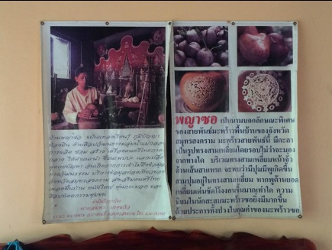

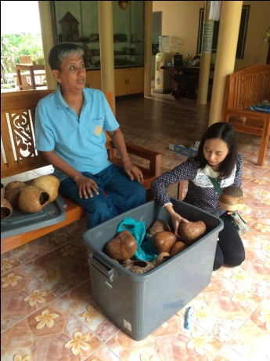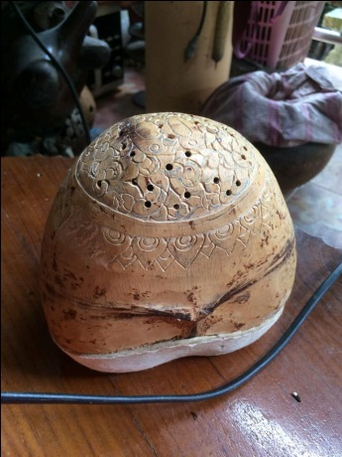

**4. วิธีการ/การดำเนินงาน/กิจกรรม**

1. สร้างซอ

2. ซ่อมซอ โดยหาวิธีว่าควรจะทำอย่างไรที่จะสามารถทำให้ซอมีเสียงที่ไพเราะ

3. ค้นคว้า หาวิธีผลิตซอให้ได้ตามความต้องการของบุคคล

4.ได้รับเชิญจากทางมหาวิทยาลัยต่างๆเช่นมหาวิทยาลัยเกษมบัณฑิต, มหาวิทยาลัยเชียงใหม่ และจุฬาลงกรณ์มหาวิทยาลัย ให้เป็นอาจารย์พิเศษในการถ่ายทอดความรู้เกี่ยวกับประวัติความเป็นมาของซอ วิธีการทำซอ การเล่นซอ และยังถ่ายทอดความรู้เกี่ยวกับวิธีการทำซอ การประดิษฐ์หุ่นตุ๊กตาละครให้กับนักเรียนในระดับประถมศึกษาที่โรงเรียนวัดแก่นจันทร์ ทำให้นักเรียนมีความสามารถในการประดิษฐ์หุ่นละคร การทำซอ การเล่นซอ เสริมสร้างศักยภาพนักเรียนในด้านความคิดสร้างสรรค์ ด้านการแสดงออก ด้านความคิดสร้างสรรค์ และด้านการทำงานเป็นทีม และทำให้นักเรียนได้มีส่วนช่วยในการสืบสานการเล่นซอให้คงอยู่ต่อไป และสามารถนำไปปรับใช้ในอนาคตได้

**5. เทคนิคหรือขั้นตอนหรือแนวทางที่ทำให้ประสบความสำเร็จ**

- ใช้วัสดุในชุมชน คือมะพร้าวสายพันธุ์ซอ เป็นมะพร้าวที่พึ่งค้นพบเมื่อ 20 ก่อน

- ได้รับรางวัลมากมาย

**6. การสนับสนุนส่วนที่เกี่ยวข้อง**

ได้รับการยกเว้นภาษีจากการทำซอ

**7. ผลผลิตของตนเอง/กลุ่ม**

- ส่วนตัว ผลิตซอ

- เป็นกลุ่มบางระยะในนามกิจกรรมกลุ่มของชุมชน

- สอนวิธีการทำซอให้กับผู้ที่สนใจ

**8. ผลลัพธ์ที่เกิดขึ้นต่อตนเอง/ครอบครัว/กลุ่ม/ชุมชน/อื่น ๆ**

ด้านต่อตนเอง ได้รับเชิญจากทางมหาวิทยาลัยต่างๆ เช่น มหาวิทยาลัยเกษมบัณฑิต, มหาวิทยาลัยเชียงใหม่ และจุฬาลงกรณ์มหาวิทยาลัย ให้เป็นอาจารย์พิเศษในการถ่ายทอดความรู้เกี่ยวกับประวัติความเป็นมาของซอ วิธีการทำซอ และการเล่นซอ

ด้านชุมชน ถ่ายทอดความรู้เกี่ยวกับวิธีการทำซอ การประดิษฐ์หุ่นตุ๊กตาละครให้กับนักเรียนในระดับประถมศึกษาที่โรงเรียนวัดแก่นจันทร์ ทำให้นักเรียนมีความสามารถในการประดิษฐ์หุ่นละคร การทำซอ การเล่นซอ เสริมสร้างศักยภาพนักเรียนในด้านความคิดสร้างสรรค์ ด้านการแสดงออก ด้านความคิดสร้างสรรค์ และด้านการทำงานเป็นทีม และทำให้นักเรียนได้มีส่วนช่วยในการสืบสานการเล่นซอให้คงอยู่ต่อไป และสามารถนำไปปรับใช้ในอนาคตได้

ด้านเศรษฐกิจ เนื่องจากพญาซอมีชื่อเสียงในด้านการทำซอเป็นอย่างมาก จึงทำให้มีผู้สนใจและเข้ามาศึกษาดูงานและมาติดต่อขอซื้อ เพื่อนำไปใช้ในในการบรรเลงประกอบการแสดง เช่น วงดนตรีไทย ใช้ในการสอนตามโรงเรียนระดับประถมศึกษา มัธยมศึกษา และคณะที่เกี่ยวกับการแสดงนาฏศิลป์นำไปใช้ในการประกอบการบรรเลงดนตรี

**9.แนวทางการต่อยอด พัฒนาในระยะต่อไป**

ทำลายซอต่างจากที่อื่น เช่นลายวัดบางพลับ

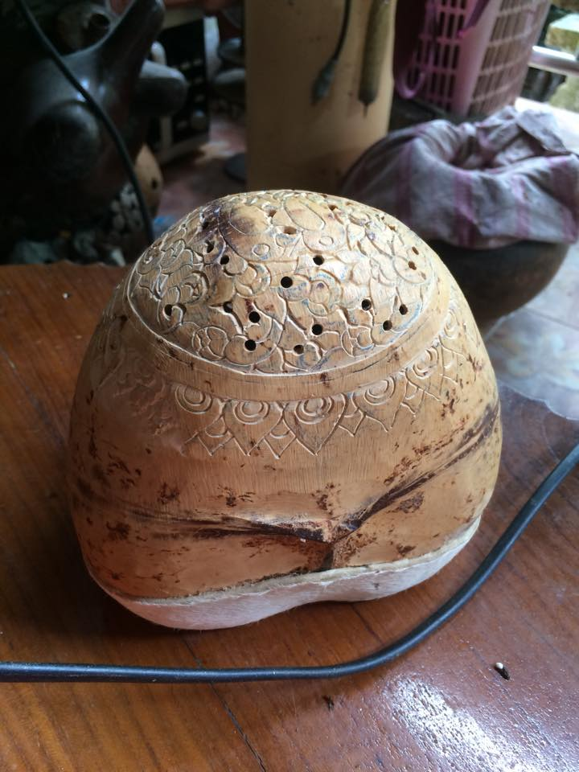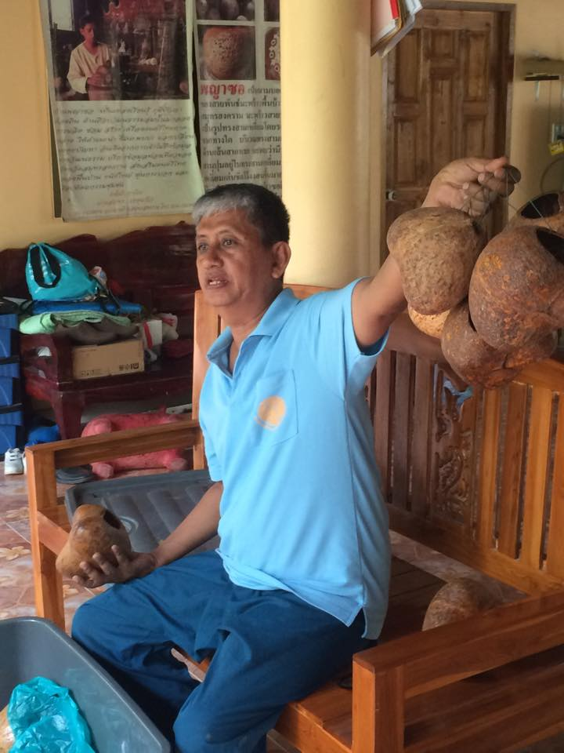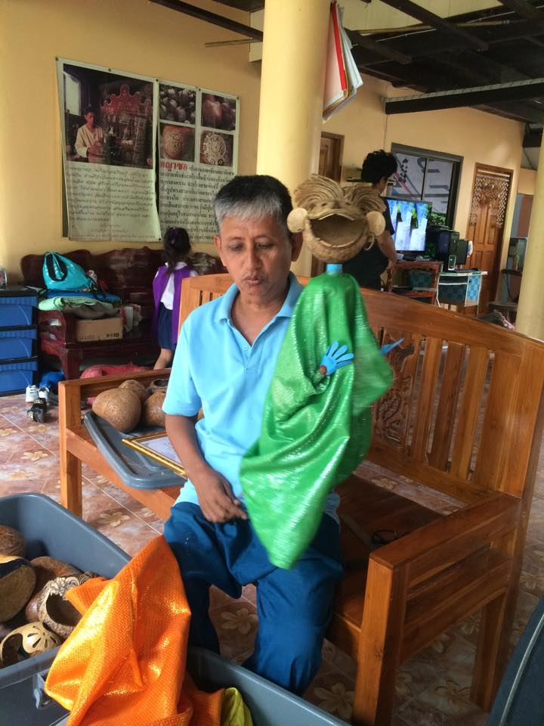การทำซอที่ดีต้องใช้มะพร้าวพันธุ์ซอ

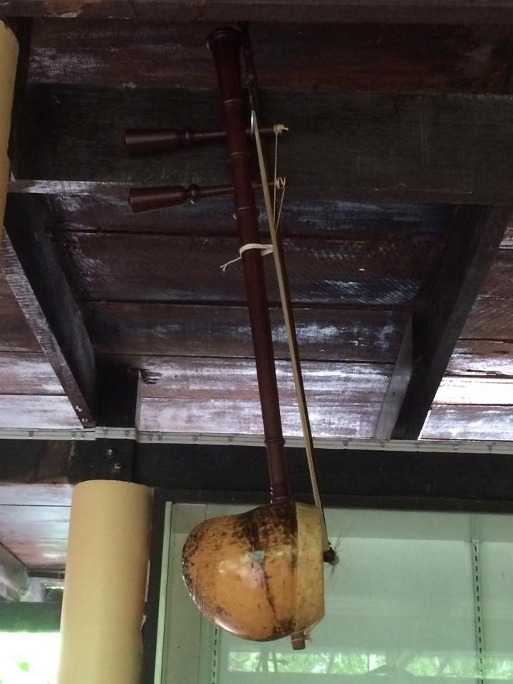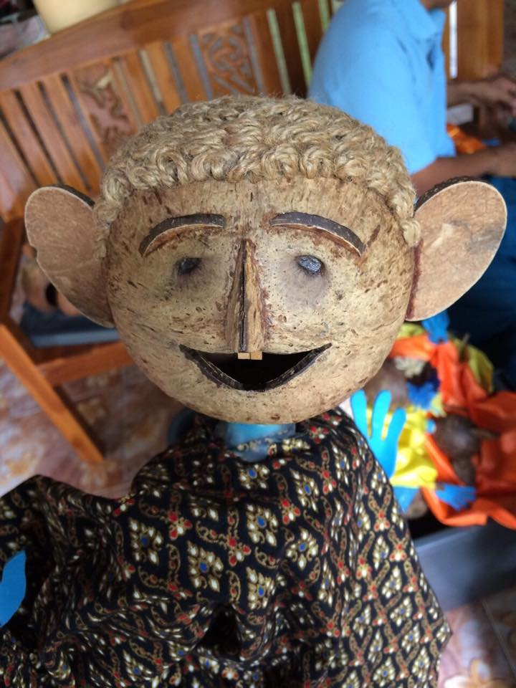ผลิตภัณฑ์จากมะพร้าวสานพันธุ์ซอ

**ชื่อ กลุ่มอนุรักษ์ว่าวจุฬา**

**1. สถานที่ทำการ**

ชื่อแกนนำนายชื้น วงศ์สาโรจน์ สถานที่ Sax in the garden ต.บางพรม อ.บางคนที

จ.สมุทรสงคราม เบอร์โทรศัพท์ 087-7686689, 085-1772338

**2. แกนนำ (ชื่อ สกุล เบอร์โทร ที่อยู่)**

ชื่อแกนนำ นายชื้น วงศ์สาโรจน์ เบอร์โทรศัพท์ 087-7686689, 085-1772338 สถานที่ Sax in the garden ต.บางพรม อ.บางคนที จ.สมุทรสงคราม

**3. ความเป็นมาหรือที่มาของเรื่องนี้**

กลุ่มอนุรักษ์ว่าวจุฬาเริ่มต้นจากนายชื้น วงศ์สาโรจน์ที่มีความชอบการเล่นว่าว และทำว่าวเป็นมาตั้งแต่เด็กๆจึงรวมกลุ่มกับเพื่อนที่มีความชอบในด้านนี้แต่อาจจะไม่ถนัดในการทำว่าว หรือการเล่นว่าวจึงได้รวมตัวกันแลกเปลี่ยนความรู้ซึ่งกันและกัน ทั้งด้านเทคนิค วิธีการในการทำว่าว และการเล่นว่าว และร่วมกันก่อตั้งกลุ่มอนุรักษ์ว่าวจุฬาขึ้นมา ซึ่งการร่วมกลุ่มนั้นเป็นการรวมกลุ่มแบบไม่เป็นทางการ โดยเป้าหมายของการก่อตั้งกลุ่มอนุรักษ์ว่าวจุฬานั้นเนื่องจากเห็นว่าว่าวจุฬาเป็นสิ่งที่ควรจะอนุรักษ์ไว้ให้กับลูกหลานในตำบลบางพรมหรือบุคคลรุ่นหลังต่อไป

**4. วิธีการ/การดำเนินงาน/กิจกรรม**

ว่าว จุฬา เป็นว่าวที่นิยมเล่นกันในภาคกลาง มีลักษณะเป็น 5 แฉก ประกอบเป็นโครงขึ้นด้วยไม้ 5 อัน ไม้อันกลางเรียกว่า “อก” เหลาหัวท้ายให้ปลายเรียว ไม้อีก 2 อันผูกขนาบตัวปลายให้จรดกันเป็นปีก และไม้อีก 2 อัน เป็นขาว่าวเรียกว่า “ขากบ” โดยจะใช้ไม้ไผ่สีสุก อายุประมาณ 3-4 ปี เพราะเนื้อไม้จะมีน้ำหนักเบา เหนียว ยืดหยุ่นสูง ไม่หักง่าย และมีเคล็ดว่าไม่ควรใช้ไม้ที่มีตำหนิ หรือเป็นรอยด่าง เพราะเนื้อไม้จะไม่เสมอกัน เป็นสาเหตุทำให้ว่าวเลี้ยงตัวไม่ดี จากนั้นนำโครงว่าวมาขึงด้าย เป็นตารางตลอดตัวว่าว เรียกว่า “ผูกสัก” แล้วใช้กระดาษปิดทับลงบนโครง การทำว่าวนับเป็นภูมิปัญญาที่ผู้ทำจะต้องมีความอดทน มีสมาธิ และเป็นงานที่ต้องใช้ความละเอียดอย่างยิ่ง เพราะหากทำไม่ถูกสัดส่วนแล้ว ว่าวอาจจะไม่สามารถลอยตัวขึ้นได้เลย หรืออาจจะลอยตัวขึ้นได้

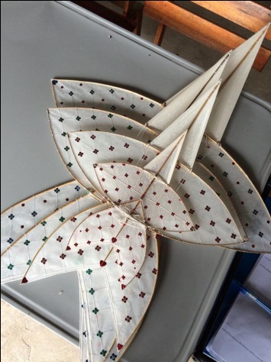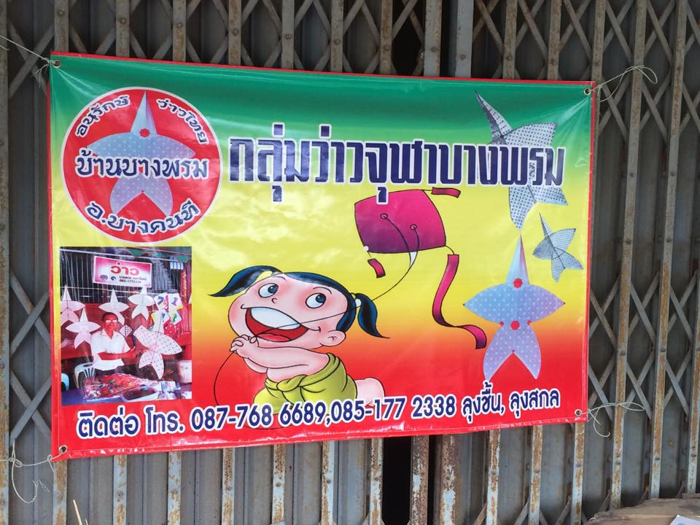

**5. เทคนิคหรือขั้นตอนหรือแนวทางที่ทำให้ประสบความสำเร็จ**

- สอนอย่างละเอียดตั้งแต่ขั้นตอนแรก

- พื้นที่ของว่าว อุปกรณ์ ทุกส่วนมีผลต่อการขึ้นว่าว

**6. การสนับสนุนส่วนที่เกี่ยวข้อง**

OTOP

**7. ผลผลิตของตนเอง/กลุ่ม**

ผลิตขายว่าวและนำไปโชว์งานเอเชียนเกมส์ปีล่าสุดที่ประเทศไทยเป็นเจ้าภาพ

**8. ผลลัพธ์ที่เกิดขึ้นต่อตนเอง/ครอบครัว/กลุ่ม/ชุมชน/อื่น ๆ**

ผลที่เกิดขึ้นต่อตนเอง ผลงานการทำว่าวจุฬาได้นำไปแสดงโชว์ในงานเอเชียนเกมส์ และได้เป็นผู้ที่ถ่ายทอดประสบการณ์ ความรู้ในการทำว่าวจุฬาให้กับเด็กๆในชุมชนและบุคคลที่สนใจ และผลที่เกิดขึ้นอีกประการหนึ่ง คือ ได้ช่วยสืบทอดว่าวจุฬาให้คงอยู่ในชุมชนต่อไป

ผลที่เกิดขึ้นต่อคนในชุมชน ชาวบ้านและเด็กๆในชุมชนสามารถทำว่าวจุฬาได้และได้มีส่วนร่วมในการอนุรักษ์ว่าวจุฬาให้คงอยู่ต่อไปในชุมชนและช่วยสร้างความสัมพันธ์ให้กับคนในชุมชนมากยิ่งขึ้น

9. แนวทางการต่อยอด พัฒนาในระยะต่อไป

ให้ภาครัฐช่วยถ่ายทอดให้เยาวชนรุ่นหลังรู้เกี่ยวกับประวัติความเป็นมาวิธีการนำเพื่อให้ว่าวจุฬาสืบทอดต่อไป

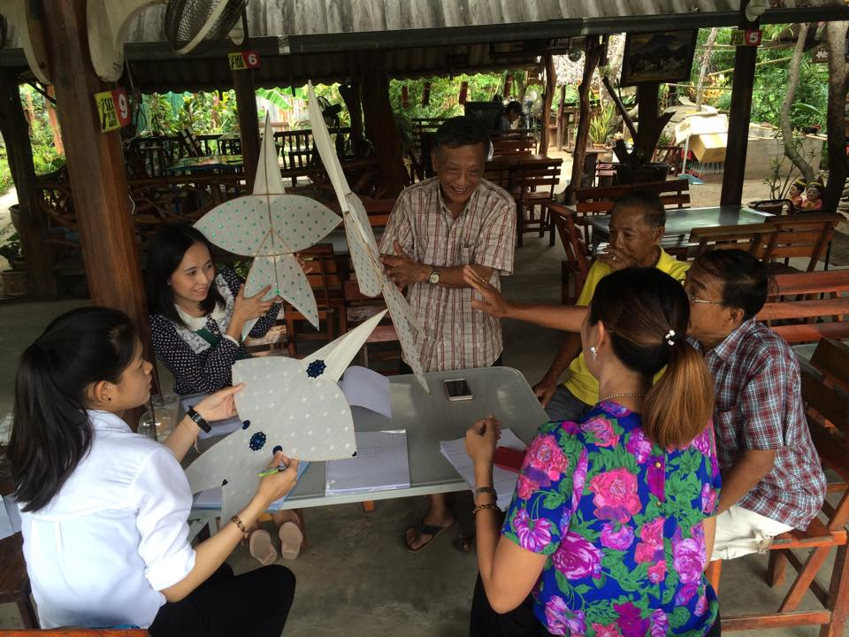ว่าวจุฬาสามารถใส่ลวดลายได้

ใช้ไม้ไผ่สีสุกในการทำว่าวจุฬา

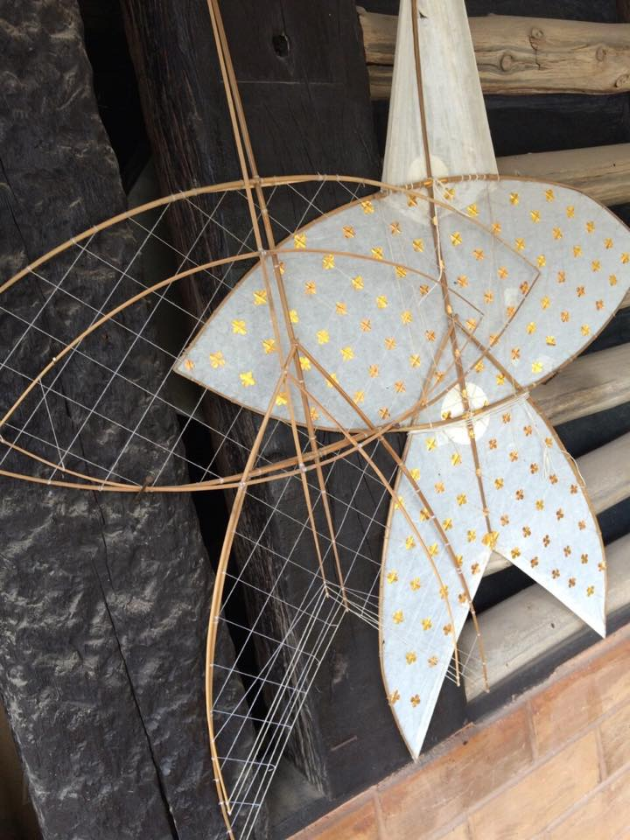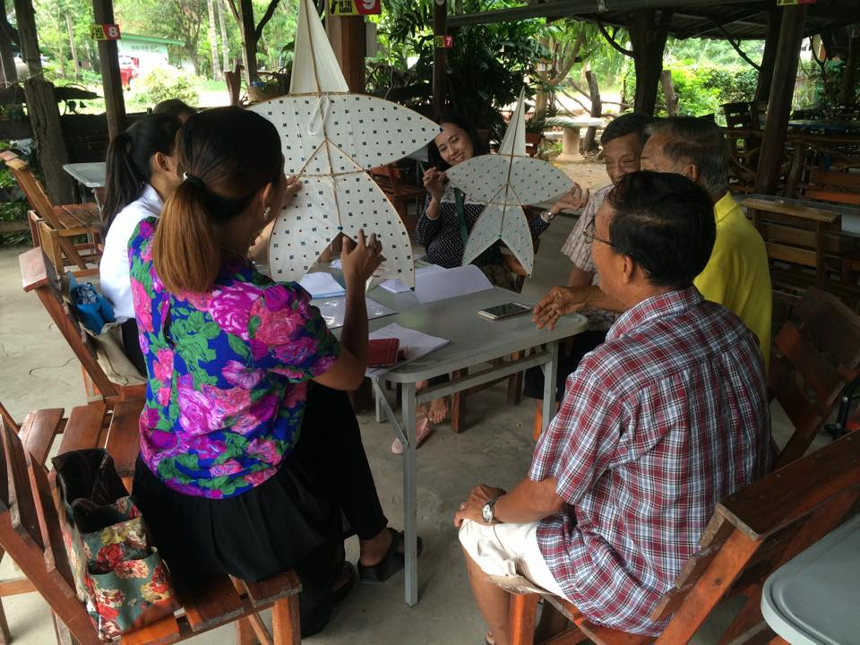

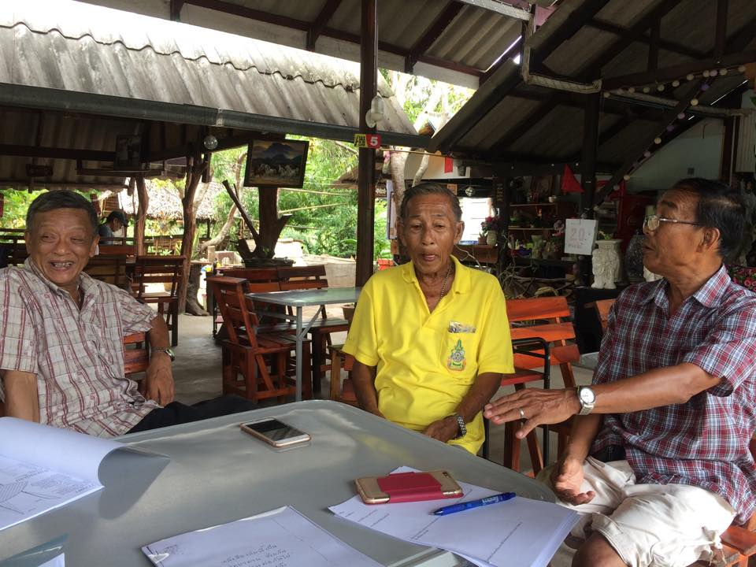ทั้ง 3 ท่านเป็นบุคคลผู้ก่อตั้งว่าวจุฬาของตำบลบางพรม

**ชื่อกลุ่ม ขนมสัมปนี**

**1. สถานที่ทำการ**

ที่บ้านของคุณเสรี ศรีปา บ้านคลองบางพลับ ต.บางพรม อ.บางคนที จ.สมุทรสงคราม

**2. แกนนำ (ชื่อ สกุล เบอร์โทร ที่อยู่)**

นางสาวเสรี ศรีปา

นางสาวเบญจมาศ มาประดิษฐ์

**3. ความเป็นมาหรือที่มาของเรื่องนี้**

เริ่มจากคุณเสรีเกิดในครอบครัวที่ทำขนมสัมปนีตั้งแต่สมัยบรรพบุรุษ (รุ่นที่ 5) จนถึงรุ่นของคุณเสรีได้มีการสานต่อการบรรพบุรุษในการทำขนมสัมปนี แต่เดิมชื่อของขนมสัมปนีมีชื่อว่า พญาเสวย ซึ่งขนมพญาเสวยแต่เดิมเป็นขนนที่มีเฉพาะในวัง แต่เนื่องจากขนมสัมปนีใกล้จะศูนย์หายไปบรรพบุรุษของคุณเสรีจึงให้ลูกหลานได้สืบสานการทำขนมสัมปนีจนถึงปัจจุบัน

**4. วิธีการ/การดำเนินงาน/กิจกรรม**

1. แป้งต้องเป็นแป้งข้าวเหนียวที่จะต้องโม้เอง

2. ใช้แป้งสำเร็จ มากวนโดยใช้เวลาประมาณ 2 ชั่วโมงในการกวนแป้ง

3. ใบตองทุกใบจะต้องนำมารีดและเช็ดให้สะอาด

4. ถ้าอยากให้ขนมมีความมันจะต้องใช้หัวกะทิล้วนๆ เพราะจะทำให้ขนมสัมปนีมีความมัน

5. mtใช้น้ำตาลเคียว 3 กิโลกรัม ใส่ผ้าขาวบางเพื่อกรองน้ำตาล

6. ขนมสัมปนีสามารถเก็บรักษาไว้ได้นานถึง 15 วัน

7. 1กระทะจะได้ขนมสัมปนี 2500

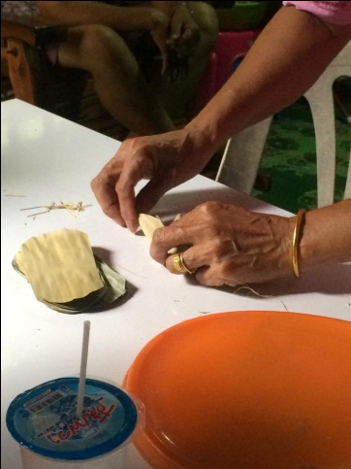วิธีการทำขนมสัมปนี

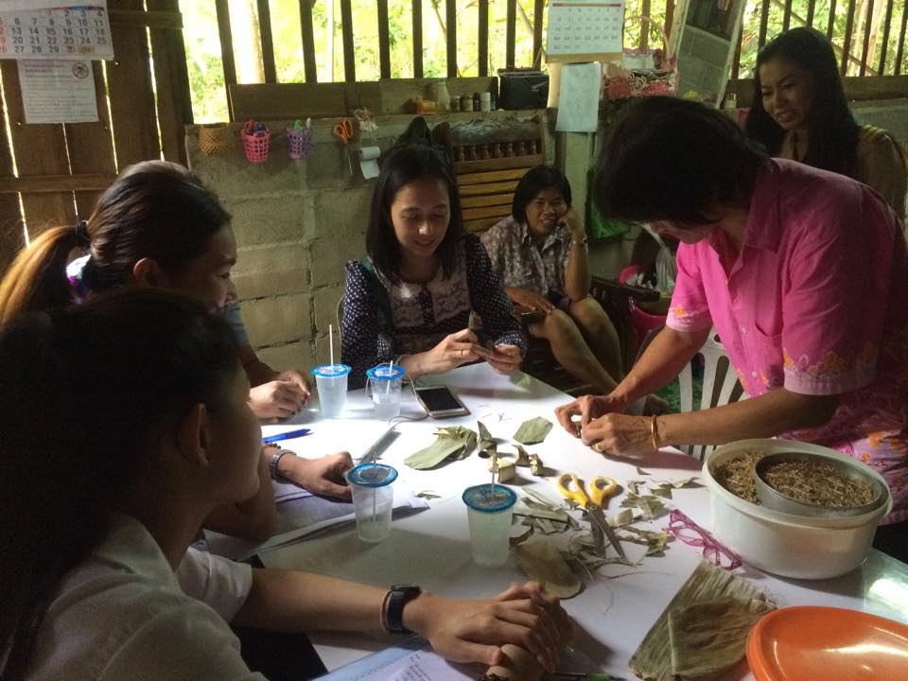

**5. เทคนิคหรือขั้นตอนหรือแนวทางที่ทำให้ประสบความสำเร็จ**

ใช้สูตรในการทำขนมสมปนีในสมัยโบราณมาใช้จนถึงปัจจุบัน

**6. การสนับสนุนส่วนที่เกี่ยวข้อง**

ไม่มีคนสนับสนุน

**7. ผลผลิตของตนเอง/กลุ่ม**

- ส่งขนมสัมปนีตามเทศกาลต่าง ๆ

- ทำขนมสัมปนีขายทุกวันอาทิเช่น ส่งให้ในอัมพวา, ส่งแม่กลอง

**8.แนวทางการต่อยอด พัฒนาในระยะต่อไป**

- เพื่มรสชาติตามที่ลูกค้าต้องการ

- อยากตั้งกลุ่มเพราะไม่สามารถผลิตจำนวนของขนมสัมปนีได้ทันตามที่ลูกค้าสั่ง

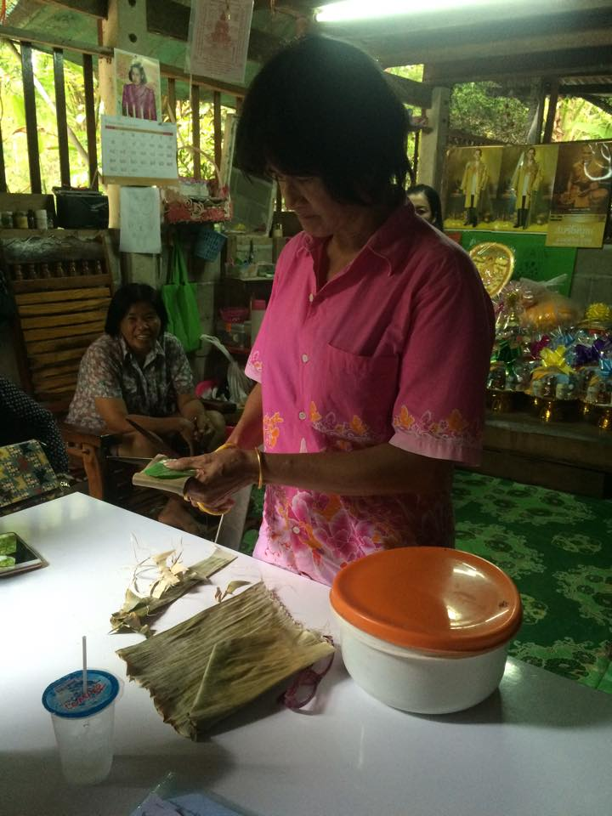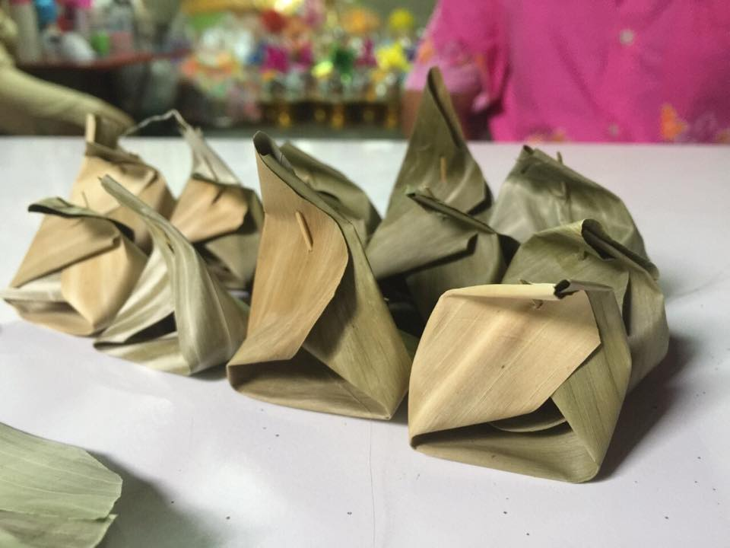**วิธีการห่อขนมสัมปนี**

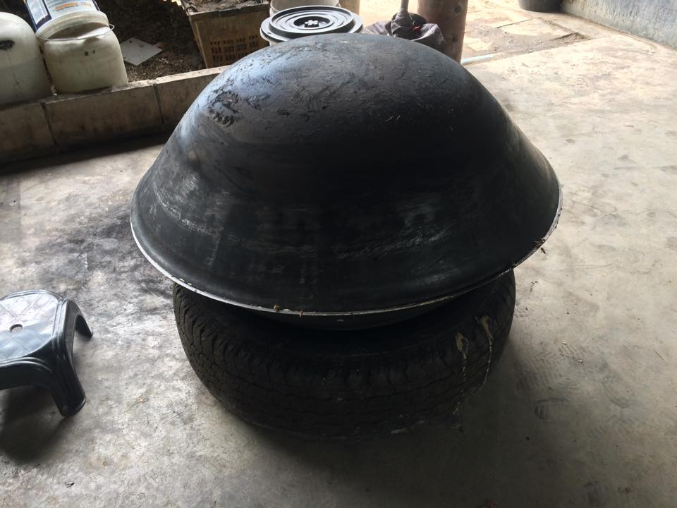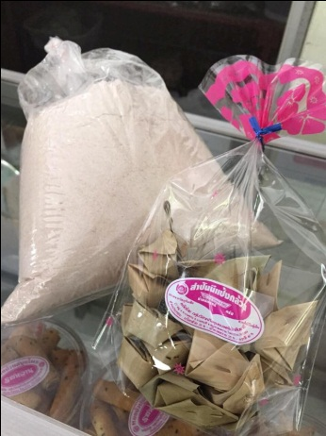**อุปกรณ์การทำขนมสัมปนี**

**คนเอาถ่าน**

**1. ชื่อแกนนำ**

น.ส. สถาพร ตะวันขึ้น (พี่หมึก) ต.บางพรม อ.บางคนที จ.สมุทรสงคราม

**2. ความเป็นมา /แนวคิด ที่มา/ (ทำไมถึงทำเรื่องนี้)**

จุดเริ่มต้นของ คุณสถาพร ในการทำถ่านนั้น เริ่มจากวิถีชีวิตของคนในชุมชน โดยคนในชุมชนส่วนใหญ่จะใช้ถ่านในการทำครัว ทำอาหาร และ ในชุมชนตำบลบางคนทีเป็นชุมชนที่อุดมสมบูรณ์ไปด้วยป่าไม้ จึงทำให้คนในชุมชนใช้ไม้จากที่บ้านและจากแหล่งต่าง ๆ นั่นเอง คุณสถาพร ได้ดำเนินชีวิตเหมือนคนในชุมชน โดยการใช้ไม้ในการทำครัวในการทำอาหารเหมือนชุมชนตำบลบางที แต่จุดเริ่มต้นของการทำผลไม้เผานั้น ได้มีคนในชุมชมแนะนำให้คุณสถาพรลองทำผลไม้เผา คุณสถาพรจึงได้ลองเผาผลไม้ โดยการเผาส้มโอเป็นอย่างแรก ซึ่งผลจากการเผาส้มโอ ภายนอกส้มโอมีลักษณะดำแต่เมื่อลองเปิดข้างใน คุณสถาพรได้สังเกตเห็นว่าเนื้อส้มโอไม้สุก จึงได้ลองเผาส้มโอใหม่ไปเรื่อย ๆ จนคุณสถาพรได้เห็นว่าส้มโอที่เผาแล้วไม่สำเร็จเยอะขึ้น จึงลองคิดว่าเป็นเพราะอะไร และคุณสถาพรได้นำส้มโอที่เผาไปแล้วนำกลับมาเผาใหม่เป็นครั้งที่ 2 และผลจากการเผาครั้งนี้ คุณสถาพรได้เรียนรู้ว่าควรจะต้องเลือกส้มโอที่ดิบ จากนั้นคุณสถาพรได้มีการลองผิดลองถูกไปเรื่อย จนได้ผลจากการเผาส้มโอว่า ควรมีส้มโอที่ดิบ ๆ ไม่สุกจนเกินไป ขนาดส้มโอในการเผาควรใช้ผลที่มีขนาดใหญ่ไว้ข้างล่างเตา และนำขนาดเล็กไว้ข้างบน จากการลองผิดลองถูกของคุณสถาพรเรียนรู้ในเรื่องของไฟ และการใช้ผลไม้อื่น ๆ ในการเผา โดยจะต้องเป็นผลไม้ที่มีน้ำน้อย เพราะถ้าเป็นผลไม้ที่มีน้ำมากจะทำผลไม้ที่เผาออกมาจะลักษณะที่บุบ ไม่สวยงามตามรูปนั่นเอง จากการที่ลองผิดลองถูกของคุณสถาพรและการได้สั่งสมประสบการณ์ในการเผาผลไม้ จึงทำให้คุณสถาพรได้เป็นผู้เชี่ยวชาญทางด้านการเผาผลไม้และเป็นผู้ให้ความรู้กับทางชุมชน/โรงเรียนหรือบุคคลที่สนใจในเรื่องการเผาผลไม้ ปัจจุบันได้คนเข้ามาศึกษาดูงานอย่างต่อเนื่องนั้นเอง

**3. วิธีการ /การดำเนินงาน /กิจกรรม (มีความรู้ในเรื่องการทำถ่าน)**

1.นำถ่านที่เผามาเป็นถ่านหุงต้ม

2. นำควันไอน้ำที่ได้จากการเผา มาสกัดทำเป็นน้ำส้มควันไม้ เพื่อไล่แมลงในสวน

3. นำผลไม้มาทำเป็นถ่าน

4. ในขณะที่เผาถ่านสามารถได้นำใบชา ,ใบเตย ,อัญชัน หรือดอกไม้หอมมาคั่ว โดยใช้ความร้อนบนเตามาคั่ว

ใบชา ,ใบเตย ,อัญชัน หรือดอกไม้นั่นเอง ซึ่งจากสามารถประหยัดแก๊สอีกด้วย

5. ขี้เถ้า สามารถนำมาทำไข่เค็มได้ โดยใช้ดินจากจอมปลวกมาพอกไข่ตามด้วยขี้เถ้าและเก็บไข่ไว้ 15 วันจะได้ไข่ดาว 21-25 วันจะเป็นไข่เค็มนั่นเอง

**อุปกรณ์ในการเผ่าถ่าน**

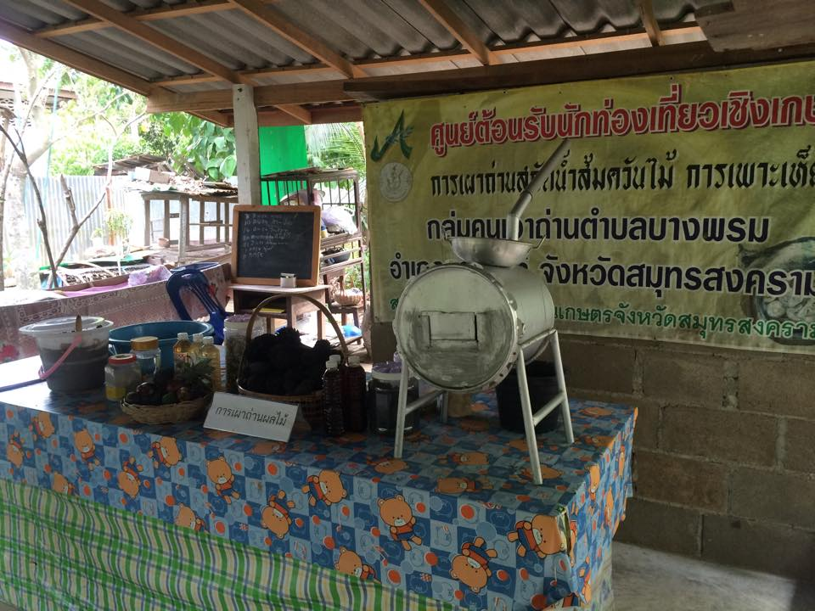

**ก่อนเผ่าถ่าน หลังเผ่าถ่าน**

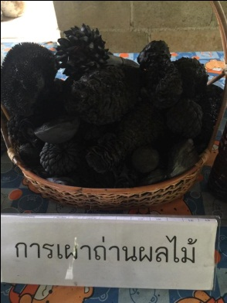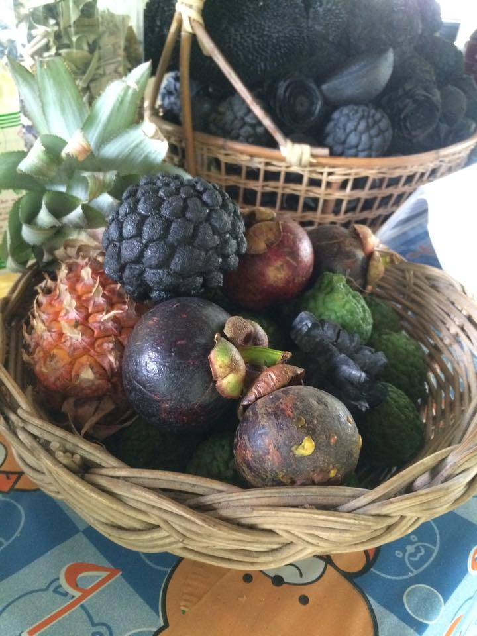

**4. เทคนิคหรือขั้นตอนหรือแนวทางที่ทำให้ประสบความสำเร็จ**

1. ใช้ประสบการณ์ในการทำบ่อย ๆ

2. จากการลองผิดลองถูก

3. ผลไม้ที่มีขนาดเล็กควรอยู่ข้างบนสุด เพราะว่าจะจะสุกไวกว่า

**5. การสนับสนุนส่วนที่เกี่ยวข้อง**

**-**

**6. ผลผลิตของตนเอง/กลุ่ม**

1. ถ่านหุงต้ม

2. น้ำส้มต้นไม้เพื่อไล่แมลง

3. ถ่านผลไม้

4. น้ำชา ,น้ำใบเตย ,น้ำอัญชัน และดอกไม้หอม

5. ขี้เถาในการพอกไข่เค็ม

**7. ผลลัพธ์ที่เกิดขึ้นต่อตนเอง/ครอบครัว/กลุ่ม/ชุมชน/อื่น ๆ**

7.1 ด้านตนเองคุณสถาพรสามารถดำรงชีวิตอยู่ได้ด้วยตนเอง ไม่ต้องพึ่งพาใคร และสามารถให้ความรู้ในเรื่องของ ถ่าน และขี้เถาที่เกิดจากการเผาถ่านให้กับบุคคลที่สนใจได้อีกด้วย

7.2 ด้านชุมชน ชุมชนที่สนใจสามารถมาเรียนรู้และยังนำกลับไปพัฒนาใช้กับชุมชนหรือครอนครัวได้

**8. แนวทางการต่อยอด พัฒนาในระยะต่อไป**

การถ่ายทอดความรู้ วิทยาการวิธีการต่าง ๆ ให้แก่ผู้อื่น

**แหล่งท่องเที่ยวชุมชนบ้านบางพลับ**

**1. สถานที่ทำการ**

ศูนย์ท่องเที่ยวเกษตรบ้านบางพลับ ครูสมทรง แสงตะวัน โทร 034-761985, 081-2744433

**2. แกนนำ (ชื่อ สกุล เบอร์โทร ที่อยู่)**

ชื่อแกนนำ ศูนย์ท่องเที่ยวเกษตรบ้านบางพลับ ครูสมทรง แสงตะวัน โทร 034-761985, 081-2744433

**3. ความเป็นมาหรือที่มาของเรื่องนี้**

เริ่มต้นจากครูสมทรง แสงตะวัน ปราชญ์ชาวบ้าน เล็งเห็นถึงการอนุรักษ์ภูมิปัญญาและวิถีการเกษตรพื้นบ้านจึงรวบรวมคนในชุมชน โดยให้คนที่มีความสามารถและชำนาญในแต่ละด้าน มาแบ่งปันและถ่ายทอดความรู้ให้กับเพื่อนชาวบ้านเกษตรด้วยกัน เช่น การทำปุ๋ยชีวภาพ การแปรรูปผลไม้ การเพาะถ่วงอกปลอดสารพิษ และต่อมาได้มีการจัดตั้ง “ศูนย์การเรียนรู้มหาวิชชาลัยภูมิปัญญาท้องถิ่นสมุทรสงคราม” ทำให้คนในชุมชนมีความรู้และเข้มแข็ง มีผลผลิตที่มีคุณภาพสูงเป็นที่ต้องการของตลาด จนกลายเป็นชุมชนต้นแบบที่มีเกษตรกรจากต่างถิ่นสนใจเข้ามาศึกษาแลกเปลี่ยนวิชาความรู้มากมาย ด้วยศักยภาพชุมชนที่เปี่ยมล้น ทางชุมชนบางพลับได้รับการยกย่องเป็นชุมชนสีเขียว และได้รับรางวัลอุตสาหกรรมท่องเที่ยวไทย จากการท่องเที่ยวแห่งประเทศไทย ดังนี้ รางวัลชุมชนดีเด่นด้านการท่องเที่ยวในปี 2550, รางวัลยอดเยี่ยมประเภทองค์กรสนับสนุนและส่งเสริมการท่องเที่ยวภาคกลางในปี 2551, รางวัลยอดเยี่ยม ประเภทแหล่งท่องเที่ยวชุมชนภาคกลางในปี 2553, รางวัลยอดเยี่ยมประเภทแหล่งท่องเที่ยวเชิงเกษตร ภาคกลางในปี 2556 ซึ่งถือเป็นรางวัลที่ทรงเกียรติและทำให้ชุมชนบ้านบางพลับกลายเป็นสถานที่ท่องเที่ยวที่มีนักท่องเที่ยวสนใจมาดูงาน พักผ่อน อย่างมากกมายจนถึงทุกวันนี้

**4. วิธีการ/การดำเนินงาน/กิจกรรม**

การดำเนินงานของกลุ่มชุมชนบ้านบางพลับ คือ จะมีการต้องรับนักท่องเที่ยวที่สนใจเข้ามาศึกษาดูงาน หรือมาพักผ่อน โดยจะมีผู้เชี่ยวชาญ หรือปราชญ์ชาวบ้านค่อยให้คำแนะนำ และถ้ามีนักท่องเที่ยวสนใจที่จะเยี่ยมชมบรรยากาศภายในชุมชน ก็จะมีบริการรถจักรยานไว้ให้สำหรับปั่นเที่ยวชม โดยจะมีคนนำทางคือเด็กๆในชุมชน สำหรับกิจกรรมฐานความรู้ภายในชุมชนบ้านบางพลับ จะมีการแบ่งเป็นฐานการเรียนรู้เพื่อให้นักท่องเที่ยวได้เรียนรู้วิถีชีวิต ประวัติความเป็นมา และขั้นตอนในการทำผลผลิตแต่ละชนิด โดยแบ่งเป็นฐานความรู้ทั้งหมด 8 ฐาน ดังนี้ 1.ฐานเรียนรู้การเพาะถั่วงอกมือถือ 2.ฐานการเรียนรู้การทำน้ำตาลมะพร้าว

3.ฐานการเรียนรู้การทำปุ๋ยชีวภาพ 4.ฐานการเรียนรู้สวนมะพร้าว 5.ฐานการเรียนรู้การทำผลไม้กลับชาติ 6.ฐานการเรียนรู้คนเอาถ่าน 7.ฐานการเรียนรู้สวนส้มโอ 8.ฐานการเรียนรู้บ้านพญาซอ

**5. เทคนิคหรือขั้นตอนหรือแนวทางที่ทำให้ประสบความสำเร็จ**

จากการดำเนินงานที่ผ่านของชุมชนบ้านบางพลับ จะเห็นได้ว่าคนในชุมชนบ้านบางพลับมีความเป็นอยู่ที่ดีขึ้น แกนนำได้รับความร่วมมือจากคนในชุมชนและหน่วยงานต่างๆ เกิดการแลกเปลี่ยนเรียนรู้ระหว่างเกษตรกรด้วยกัน ตลอดจนร่วมกันแก้ปัญหาต่างๆที่เกิดขึ้นภายในชุมชน ทั้งทางด้านเศรษฐกิจ ความเป็นอยู่ของคนในชุมชน ซึ่งผลที่เกิดขึ้นทำให้คนชุมชนบ้านบางพลับมีความสามัคคีกัน มีชีวิตความเป็นอยู่ที่ดีขึ้นและได้รับการยอมรับจากหน่วยงานต่างๆมากมาย ซึ่งเห็นได้จากรางวัลที่ทางชุมชนบ้านบางพลับได้รับมา ดังนี้ รางวัลชุมชนดีเด่นด้านการท่องเที่ยวในปี 2550, รางวัลยอดเยี่ยมประเภทองค์กรสนับสนุนและส่งเสริมการท่องเที่ยวภาคกลางในปี 2551, รางวัลยอดเยี่ยม ประเภทแหล่งท่องเที่ยวชุมชนภาคกลางในปี 2553, รางวัลยอดเยี่ยมประเภทแหล่งท่องเที่ยวเชิงเกษตร ภาคกลางในปี 2556 จนทำให้ได้รับยกย่องให้เป็นชุมชนต้นแบบ

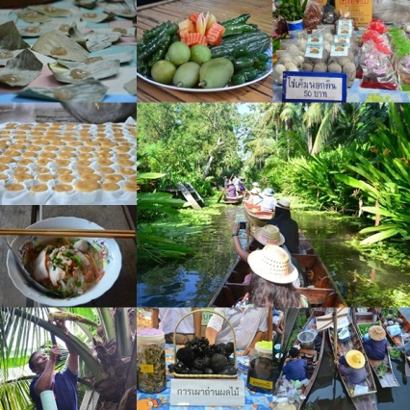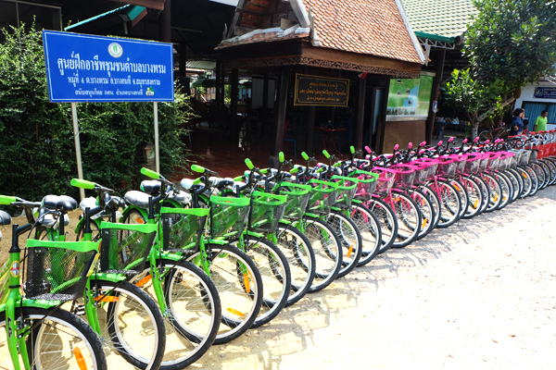

**6. การสนับสนุนส่วนที่เกี่ยวข้อง**

- องค์การบริหารส่วนตำบล

- หน่วยงานเอกชน

- ททท.

**7. ผลผลิตของตนเอง/กลุ่ม**

- มีการขายสินค้าในชุมชน

- มีนักท่องเที่ยวเข้ามาศึกษาดูงาน

**8. ผลลัพธ์ที่เกิดขึ้นต่อตนเอง/ครอบครัว/กลุ่ม/ชุมชน/อื่น ๆ**

ชาวบ้านชุมชนบ้านบางพลับมีความร่วมมือกันในการพัฒนาชุมชนของตนเอง โดยจะมีวิถีชีวิตที่เน้นการทำการเกษตรเชิงอนุรักษ์ ใช้ปุ๋ยจากธรรมชาติ ไม่ใช้สารเคมี ผลผลิตทางการเกษตรเน้นหลักคุณภาพ คุณธรรม และคุณประโยชน์ จนกลายเป็นชุมชนต้นแบบที่มีเกษตรกรจากต่างถิ่นสนใจเข้ามาศึกษาแลกเปลี่ยนวิชาความรู้มากมาย ด้วยศักยภาพชุมชนที่เปี่ยมล้น ทางชุมชนบางพลับได้รับการยกย่องเป็นชุมชนสีเขียว และได้รับรางวัลอุตสาหกรรมท่องเที่ยวไทย จากการท่องเที่ยวแห่งประเทศไทย ดังนี้ รางวัลชุมชนดีเด่นด้านการท่องเที่ยวในปี 2550, รางวัลยอดเยี่ยมประเภทองค์กรสนับสนุนและส่งเสริมการท่องเที่ยวภาคกลางในปี 2551, รางวัลยอดเยี่ยม ประเภทแหล่งท่องเที่ยวชุมชนภาคกลางในปี 2553, รางวัลยอดเยี่ยมประเภทแหล่งท่องเที่ยวเชิงเกษตร ภาคกลางในปี 2556 นอกจากนี้ภายในชุมชนยังมีการตั้งศูนย์การเรียนรู้มหาวิชาลัย ภูมิปัญญาท้องถิ่นให้ผู้สนใจได้มาศึกษาหาความรู้เกี่ยวกับการทำการเกษตรและวิถีชีวิตของคนในชุมชน

**9.แนวทางการต่อยอด พัฒนาในระยะต่อไป**

ฝึกมัคคุเทศก์ ฝึกการแนะนำแหล่งท่องเที่ยวให้กับเยาวชน

รางวัลความภาคภูมิใจชาวบางพรม

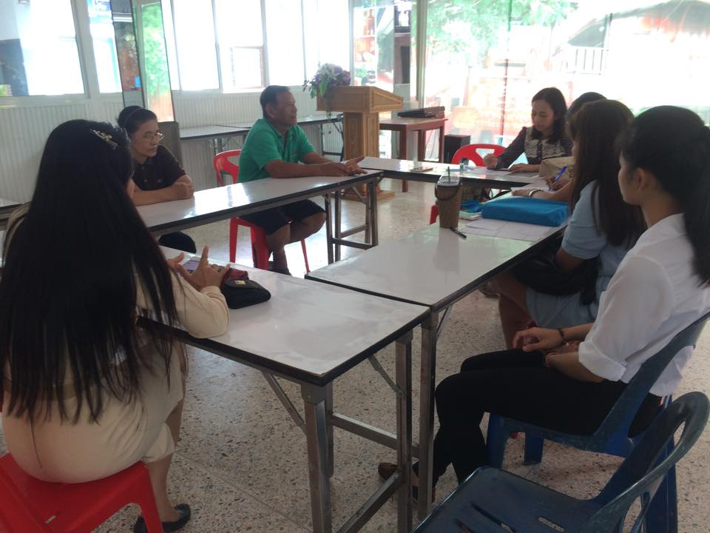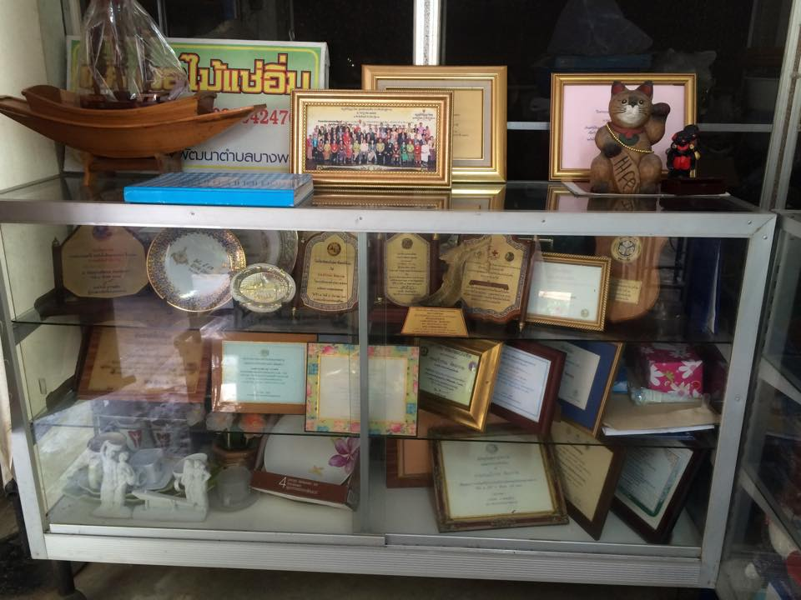

**ชื่อกลุ่ม น้ำตาลมะพร้าว**

**1. สถานที่ทำการ**

บ้านของครูสมทรง ที่อยู่ 9/3 หมู่ที่ 4 ตำบลบางพรม อำเภอบางคนที จังหวัดสมุทรสงคราม

**2. แกนนำ (ชื่อ สกุล เบอร์โทร ที่อยู่)**

อาจารย์สมทรง แสงตะวัน ที่อยู่ 9/3 หมู่ที่ 4 ตำบลบางพรม อำเภอบางคนที จังหวัดสมุทรสงคราม เป็นศูนย์การเรียนรู้มหาวิทยาลัย เบอร์โทร 034-761985

**3. ความเป็นมาหรือที่มาของเรื่องนี้**

ความเป็นมาของเรื่องน้ำตาลมะพร้าวนั้น เกิดขึ้นจากการที่กลุ่มน้ำตาลมะพร้าวต้องการที่จะต่อยอดภูมิปัญญาเกี่ยวกับเรื่องการผลิตน้ำตาลมะพร้าว เพราะในเขตพื้นที่บางพรมทุกบ้านจะปลูกมะพร้าว จึงทำให้การทำน้ำตาลมะพร้าวนั้นสามารถทำได้ทุกบ้าน โดยใช้มะพร้าวที่ปลูกในบ้านของตนเองและใช้ภูมิปัญญาเกี่ยวกับขั้นตอนการทำน้ำตาลมะพร้าว ที่ได้สืบทอดกันมาในครอบครัวจากรุ่นสู่รุ่น นอกจากนี้การทำน้ำตาลมะพร้าวได้มีการพัฒนาสายพันธุ์ ให้ใช้พันธุ์สายหงทอง ซึ่งพันธุ์หงทองนี้เกิดขึ้นในตำบลบางพรมเอง โดยเจ้าของสายพันธุ์นี้อาศัยอยู่ที่ตำบลบางพรม หมู่ 7 ข้อดีของพันธุ์หงทองก็คือ สามารถให้ผลได้เร็วและสามารถทำน้ำตาลมะพร้าวได้อย่างรวดเร็วขึ้น นั้นก็คือพันธุ์นี้เมื่อปลูกสามารถที่จะทำน้ำตาลมะพร้าวได้เร็วกว่าพันธุ์อื่น

**4. วิธีการ/การดำเนินงาน/กิจกรรม**

ในการดำเนินการทำน้ำตาลมะพร้าวก็จะมีการขายส่ง บางบ้านก็จะเป็นโรงงานขายส่ง ซึ่งราคาที่นี่จะขายถูกกว่าการขายปลีก เพราะวัตถุดิบที่ใช้เป็นต้นทุนของชุมชนเอง ดังนั้นการตั้งราคาจึงสามารถทำราคาได้ต่ำกว่าท้องตลาดทั่วไป ดังนั้นจะเห็นได้ว่าน้ำตาลมะพร้าวเป็นสินค้าที่ส่งออกที่สำคัญอย่างหนึ่งของตำบลบางพรมเดียวทีเดียว ลักษณะเด่นของการทำน้ำตาลมะพร้าวของที่นี่ก็คือผลผลิตที่ได้จากต้นมะพร้าวนั้นสามารถที่จะสร้างผลผลิตได้ในทั้งในรูปแบบของน้ำตาล การทำน้ำตาลสด หรือแม้กะทั้งการทำเป็นไซรัปที่มีลักษณะเป็นน้ำตาลเข้มข้น นอกจากนี้การดำเนินงานเกี่ยวกับเรื่องของการทำน้ำตาลมะพร้าวยังส่งผลในด้านเชิงเศรษฐกิจของการท่องเที่ยวด้วยเพราะว่าได้มีการเชื่อมโยงไปสู่การดำเนินการส่งเสริมให้การท่องเที่ยวนั้นมีประสิทธิภาพมากยิ่งขึ้น มีการนำเอาน้ำตาลมะพร้าวหรือผลผลิตจากมะพร้าวมาขายเพื่อตอนรับนักท่องเที่ยว เพื่อให้ได้ชิมน้ำตาลมะพร้าวของตำบลบางพรม ดังนั้นจึงเป็นตัวอย่างเด่นอีกอย่างหนึ่งที่ได้มีการบูรณาการระหว่างทรัพยากรที่มีอยู่ในท้องถิ่นกับกิจกรรมท่องเที่ยวด้วย

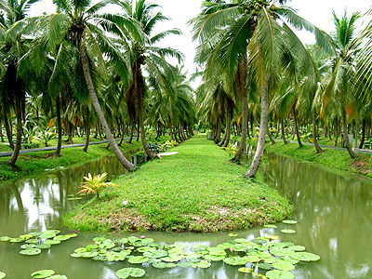**อุปกรณ์และผลิตภัณฑ์แปรรูป**

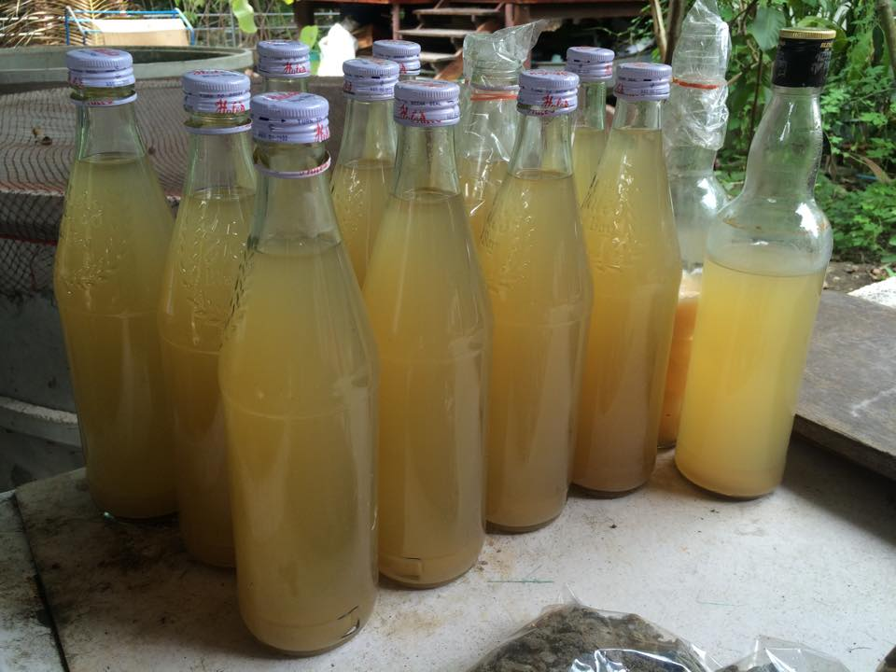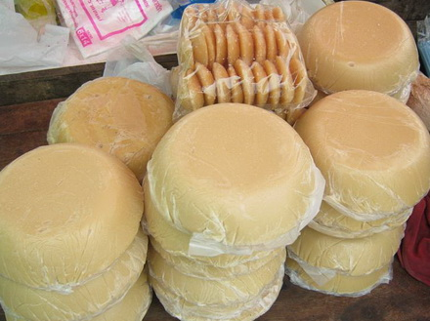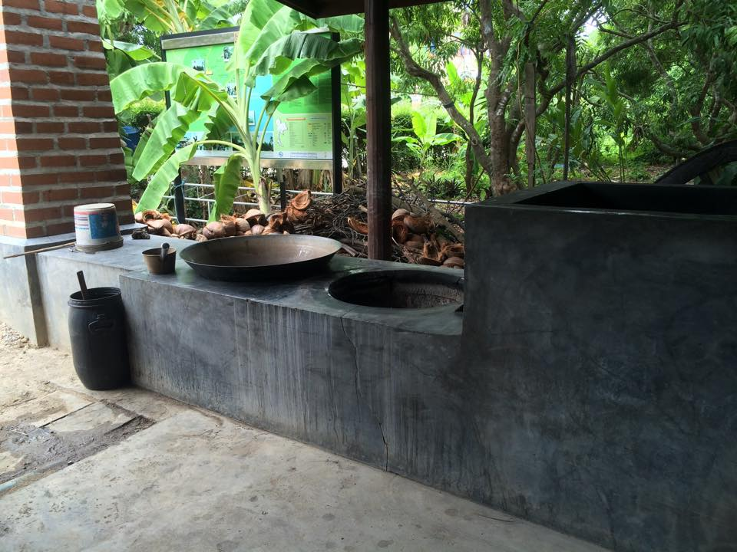

**5. เทคนิคหรือขั้นตอนหรือแนวทางที่ทำให้ประสบความสำเร็จ**

การทำน้ำตาลมะพร้าวประสบความสำเร็จได้ด้วยการที่บางพรมมีต้นทุนที่สำคัญนั้นก็คือ การที่ทุกบ้านปลูกต้นมะพร้าวและการทำน้ำตาลมะพร้าวนั้นทุกครัวเรือนสามารถทำได้เองและการต่อยอดที่ประสบความสำเร็จอีกอย่างหนึ่งคือการเชื่อมโยงกับการท่องเที่ยวนั้นเอง

**6. การสนับสนุนส่วนที่เกี่ยวข้อง**

ในการทำน้ำตาลมะพร้าวได้รับการสนับสนุนในลักษณะที่มีการเชื่อมโยงของเครือข่ายต่าง ๆ ไม่ว่าจะเป็น อบต. กลุ่มท่องเที่ยวบางพรม เป็นต้น

**7. ผลผลิตของตนเอง/กลุ่ม**

น้ำตาลมะพร้าวสามารถที่จะนำมาขายที่ศูนย์การเรียนรู้ที่บ้านครูสมทรง และนอกจากนี้ก็ยังมีขายตามบ้านหรือแม้แต่เป็นโรงงานที่มีการผลิตน้ำตาลมะพร้าว เพื่อส่งออกไปยังที่อื่น

**8. ผลลัพธ์**

การน้ำตาลมะพร้าวนั้นนอกจากส่งผลเชิงเศรษฐกิจในแง่ของการค้าขายหรือการสร้างรายได้ให้แก่ชาวบ้านที่อยู่ในชุมชนแล้วยังก่อผลในเชิงการท่องเที่ยวด้วย เพราะมีการเชื่อมโยงงานกับกิจกรรมการท่องเที่ยว เช่นเส้นทาง การขี่จักรยานเพื่อเที่ยวชมสวนมะพร้าว เพื่อให้ได้เห็นที่มาของการผลิตน้ำตาลมะพร้าวจากสวนจริง

**9.แนวทางการต่อยอด พัฒนาในระยะต่อไป**

แนวทางการต่อยอด พัฒนาในระยะต่อไปการบูรณาการในลักษณะของกิจกรรมนี้เชื่อมโยงไปกับกิจกรรมการท่องเที่ยวให้มีความเข้มแข็งมากยิ่งขึ้น โดยเป็นลักษณะของการเสริมหนุนกันเพื่อให้เกิดประสิทธิภาพร่วมกัน